在线评判系统
——JAVA实践报告

系 别: 计算机工程系
专 业: 计算机科学与技术
班 级: 08级2班
姓 名:
组 员:
指导老师:

2011年1月10日

- 软件实现的功能
Java代码在线评判系统，实现用户提交代码的自动评判、显示结果。
- 开发平台
MyEclipse 为开发平台，数据库为MySQL，语言使用Java。
- 模块设计

在线评判系统

管理员模块
用户模块
评判服务

注册
登录
提交代码
个人信息
登录
代码编译
添加分类
代码运行
结果测试
提交结果
添加题目

查看通过
修改题目
条件控制
删除题目
判断错误
注销
查看结果
查看题目
注销

四、数据库设计

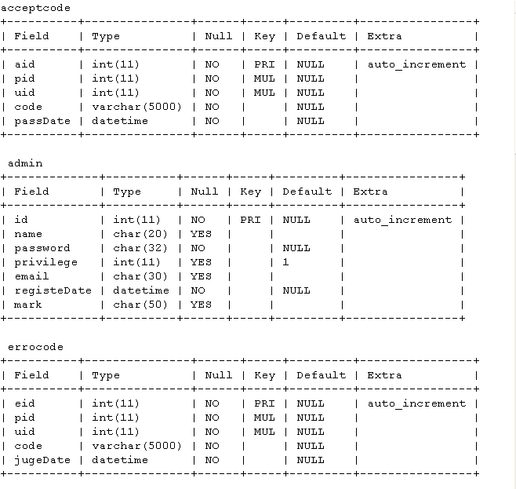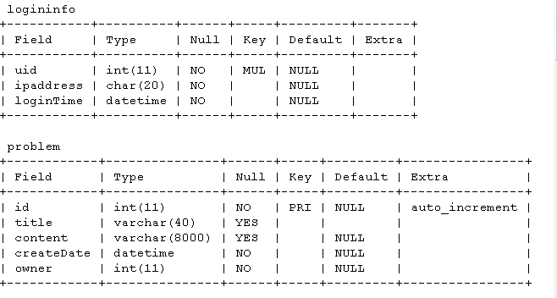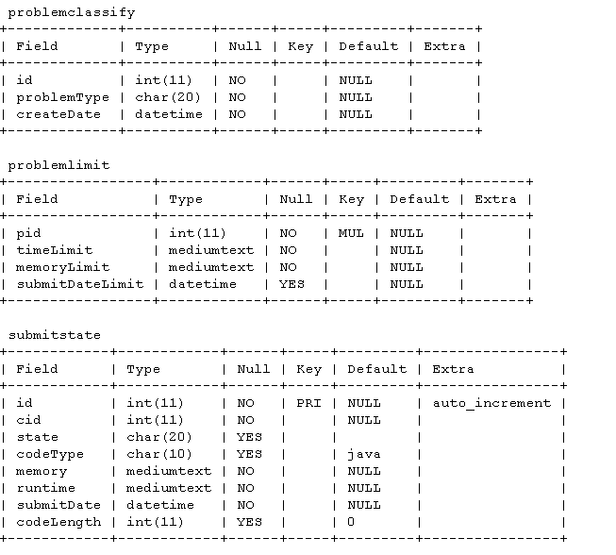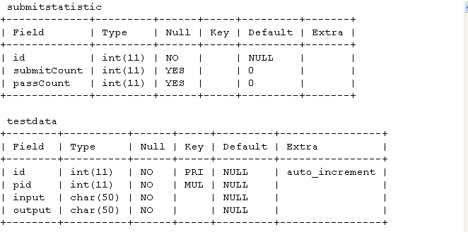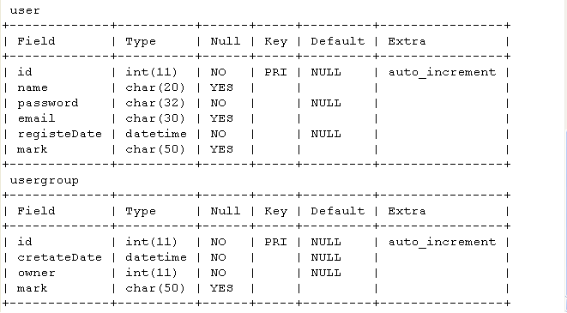

五、代码实现

public class Compiler {

public String name;

public String args;

private Target target;

private OutResult result;

private Process process;

private Runtime rt;

public Compiler(String compilerName,String args,Target target,Runtime rt){

this.name=compilerName;

this.args=args;

this.target=target;

this.rt=rt;

result=new OutResult();

}

public OutResult compile(){

if(name==null||target==null||"".equals(name))

return null;

System.out.println();

System.out.println("--begine compile--");

try {

if(isTargetFileExit()){

clearObjFile();

}

process=rt.exec( name+" "+args+" \""+target.filePath+target.fileName+target.fileExtension+"\"");

// System.out.println( name+" "+args+" \""+target.filePath+target.fileName+target.fileExtension+"\"");

redirectCompileInfoToResult();

if(isSuccess()){

result.setState("compileSuccess");

}else{

result.setState("compileError");

}

} catch (IOException e) {

System.out.println("错误"+e.getMessage());

}

System.out.println("--end compile--");

return result;

}

public OutResult compile(String compilerName,String args,Target target){

compilerName="javac";

if(compilerName==null||"".equals(compilerName))

return null;

rt=Runtime.getRuntime();

try {

process=rt.exec(compilerName+" "+args+" \""+target.filePath+target.fileName+target.fileExtension+"\"");

System.out.println(" "+compilerName+" "+args+" \""+target.filePath+target.fileName+target.fileExtension+"\""+" fasd");

redirectCompileInfoToResult();

if(isSuccess()){

result.setState("compileSuccess");

}else{

result.setState("compileError");

}

} catch (IOException e) {

System.out.println("错误"+e.getMessage());

}

return result;

}

private void redirectCompileInfoToResult() {

InputStream isStdErro = process.getErrorStream();

InputStream isStdIn = process.getInputStream();

byte b[] = new byte[1024];

try {

int readBytes=isStdErro.read(b);

if(readBytes<0)

readBytes=0;

String s=new String(b,0,readBytes);

result.erroCompile=s;

isStdErro.close();

readBytes=isStdIn.read(b);

readBytes-=2; //不包括0d 0a

if(readBytes<0)

readBytes=0;

String s1=new String(b,0,readBytes);

result.outCompile=s1;

result.targetId=target.targetId;

isStdIn.close();

} catch (IOException e) {

e.printStackTrace();

}

}

private void clearObjFile(){

File f=new File(target.filePath+target.fileName);

//if(f.lastModified()<f.get)

f.delete();

System.out.println(" delete file.");

}

private boolean isTargetFileExit(){

File f=new File(target.filePath+target.fileName+target.objExtension);

if(f.exists()){

return true;

}

return false;

}

private boolean isErro(){

if(result.erroCompile==null){

return false;

}

if(result.erroCompile.length()>0){

return true;

}

return false;

}

private void newInputFile(){

File inputFile=new File(target.filePath+target.fileName+target.fileExtension);

try {

OutputStream os = new FileOutputStream(inputFile);

os.write(target.input.getBytes());

os.close();

} catch (FileNotFoundException e) {

System.out.println("错误"+e.getMessage());

} catch (IOException e) {

System.out.println("错误"+e.getMessage());

}

}

}

public class Executor {

public String name;

public String args;

private Target target;

private OutResult result;

private Process process ;

private Runtime rt;

public Executor(String executorName, String args, Target target,Runtime rt) {

this.name = executorName;

this.args = args;

this.target = target;

result = new OutResult();

result.setState("compileSuccess");

result.targetId=target.targetId;

this.rt=rt;

process=null;

}

public Process getProcess(){

if(process==null){

System.out.println(" process is null.");

}

return process;

}

public OutResult execute(Controller controller) {

try {

process = rt.exec(name + " " + args + " " +target.fileName);

controller.setProcess(process);

controller.setOutResult(result);

controller.start();

redirectInputDataToProcess();

redirectExecuteInfoToResult();

controller.interrupt();

if (!isErro()) {

result.setState("runSuccess");

if (checkAnswerFromTarget()) {

result.setState("rightAnswer");

System.out.println(" memory="+result.getMemory()+" time="+result.getTime()+" sate="+result.getState());

} else {

result.setState("wrongAnswer");

}

}

else {

}

} catch (IOException e) {

result.setState("runError");

System.out.println("错误" + e.getMessage());

return result;

}catch(Exception ex){

System.out.println("错误" + ex.getMessage());

}

System.out.println(" result="+result.getState());

return result;

}

private void redirectInputDataToProcess() {

if(!"".equals(target.input)){

OutputStream osStdOut=process.getOutputStream();

try {

osStdOut.write(target.input.getBytes());

osStdOut.close();

} catch (IOException e) {

e.printStackTrace();

}

}

}

private boolean checkAnswerFromTarget(){

if(target.output.equals(result.outExecute)){

System.out.println("equal");

return true;

}

return false;

}

private boolean isErro() {

String resultState=result.getState();

if( ("timeOut".equals(resultState)&&!"memoryOut".equals(resultState)) ){

return true;

}

return false;

}

private void redirectExecuteInfoToResult(){

InputStream isStdErro = process.getErrorStream();

InputStream isStdIn = process.getInputStream();

byte b[] = new byte[1024];

try {

int readBytes=isStdErro.read(b);

if(readBytes<0)

readBytes=0;

String s=new String(b,0,readBytes);

result.erroExecute=s;

isStdErro.close();

readBytes=isStdIn.read(b);

readBytes-=2; //不包括0d 0a

if(readBytes<0)

readBytes=0;

String s1=new String(b,0,readBytes);

result.outExecute=s1;

isStdIn.close();

} catch (IOException e) {

// TODO Auto-generated catch block

e.printStackTrace();

}

}

六．程序演示界面

用户登录:

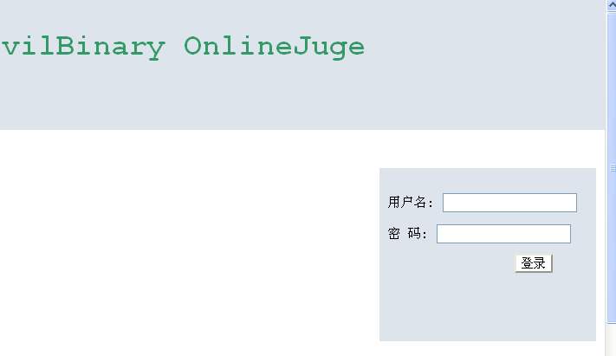

主界面：

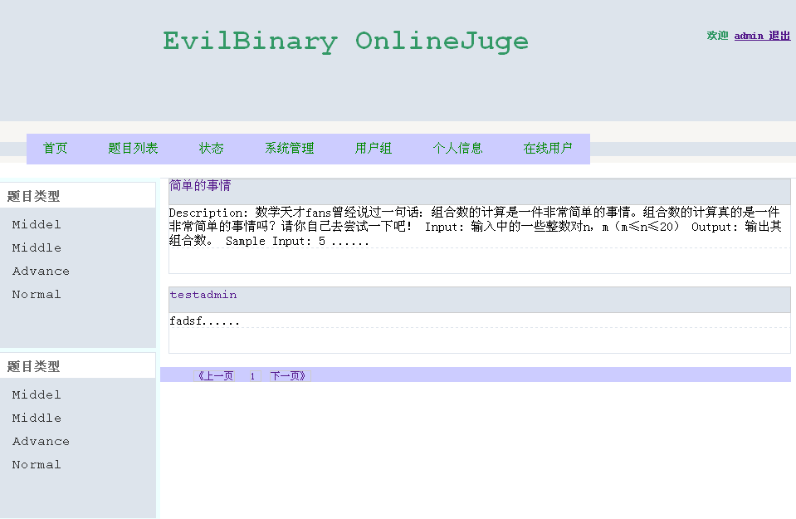

评判结果显示：

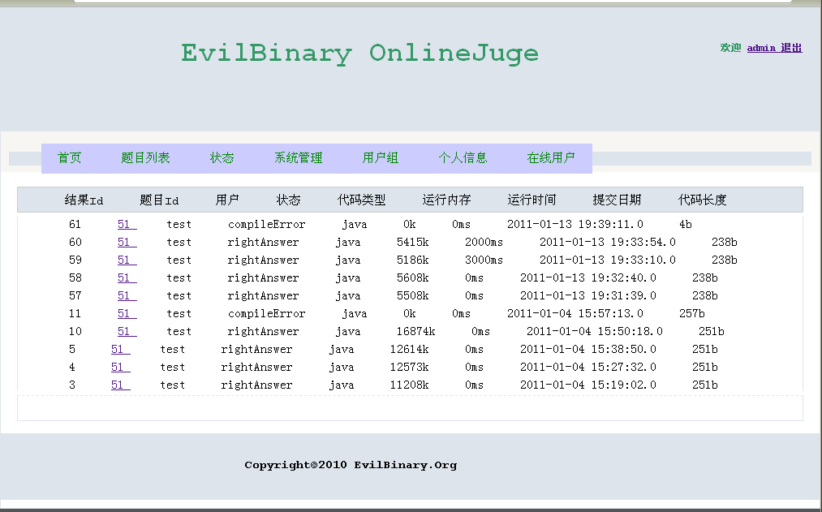

七．课设心得

这次课设由于时间比较紧，只能利用课余时间，所以，没有达到需求开发文档的全部要求，只有基本的东西。最核心的代码是评判部分，预定设置多种语言编译，由于时间有限先实现了java代码的评判。评判核心部分采用输入重定向，外加线程检测死循环、内存限制和运行超时控制，原本计划可以用多引擎实例来实现评判过程，由于资源开销大，只好放弃，待编译的目标文件和代码采用双队列形式，用户提交过程后，自动检测待编译的数量，实现自动提取评判，并把结果输出到队列，由评判服务来管理提交数据结果。

